Министерство образования Нижегородской области
«Институт пищевых технологий и дизайна» – филиал
Государственного бюджетного учреждения высшего образования
«Нижегородский государственный инженерно-экономический университет»

факультет технологии и дизайна

ПЛАН

ВОСПИТАТЕЛЬНЫХ МЕРОПРИЯТИЙ

на 2016-2017 учебный год

разработан: зам. декана по ВР ФТД Стародумовой Л.А.

2016
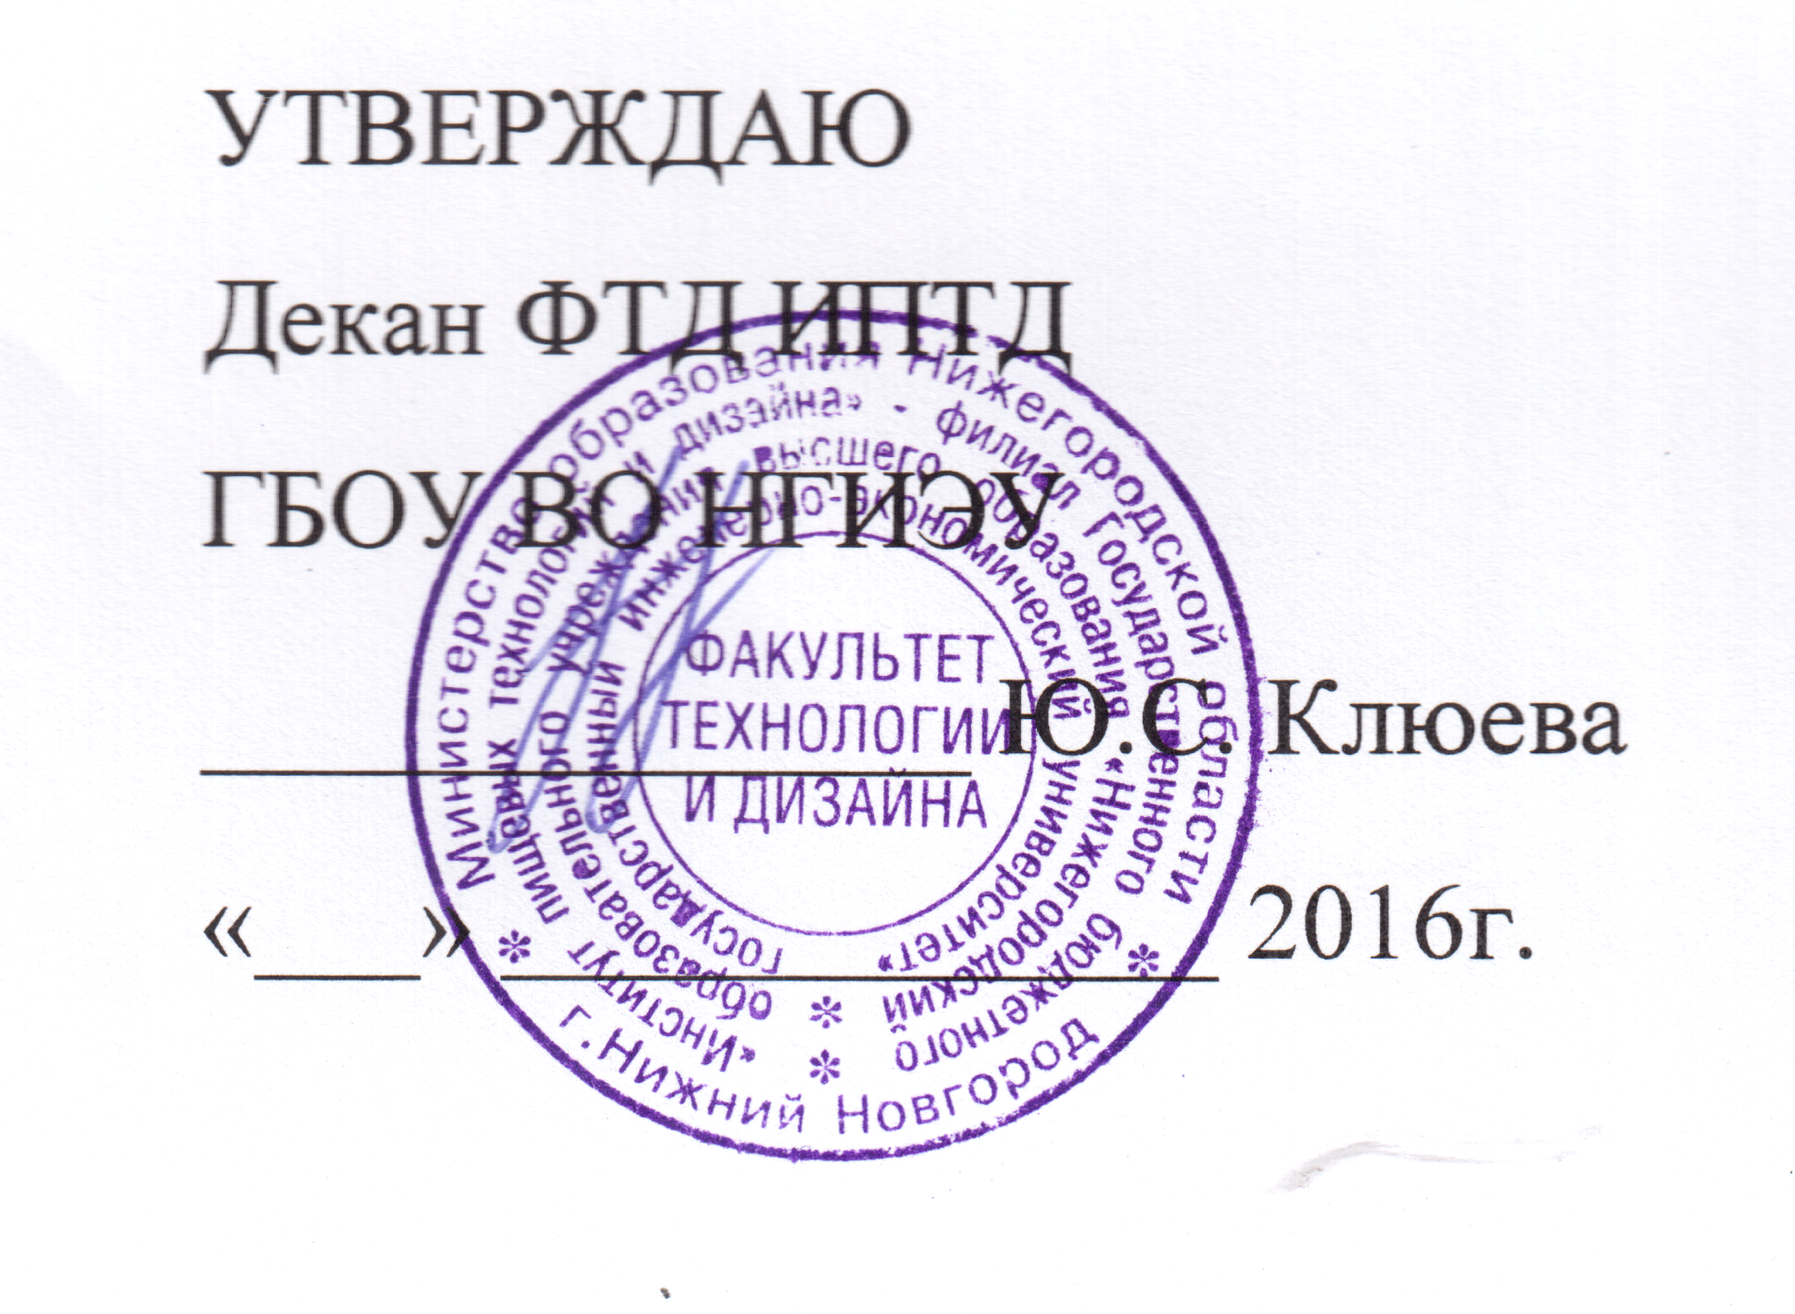

ПЛАН ВОСПИТАТЕЛЬНЫХ МЕРОПРИЯТИЙ
Факультета технологии и дизайна ИПТД ГБОУ ВО НГИЭУ
на 2016-2017 учебный год
Месяц | Название мероприятия | Ответственный
1 | 2 | 3
С Е Н Т Я Б Р Ь | – День Знаний. Линейка. Классный час, посвященный выбранной специальности. | зам.декана по ВР Стародумова Л.А., пед- орг, кураторы
 | Классный час, посвященный дню солидарности в борьбе с терроризмом, встреча с сотрудником МЧС. | зам. декана по ВР Л.А. Стародумова пед-орг
 | – Организация работы факультативов, кружков, секций дополнительного образования | зам. декана по ВР Л.А. Стародумова пед-орг., рук. СТМ
 | – Библиотечные уроки (1 курс) | библиотекари Н.А.Панова  Г.В.Знобишина
 | – Заседание студсовета | пед- организатор
 | – Коллективный выход в театр | зам. декана по ВР  Л.А. Стародумова,  кураторы
 | - Диагностика Личностных качеств студентов | Соц. педагог
 | – Заседание членов Пресс-центра, организация работы Школы спецкоров газеты «Наш модный дом» | Зам декана по ВР Стародумова Л.А., пед-организатор
 | - Осенние дебюты | Зам декана по ВР Стародумова Л.А., пед-организатор
 | -– общее собрание 1 курса. Тема: «Правила и культура поведения на факультете», «Права и обязанности студентов»; | зам. декана по ВР Л.А. Стародумова, соц. педагог
 | – «Осенний вернисаж». Фотовыставка «Летние каникулы. Путешествуем по России и не только…» | зам.декана по ВР  Л.А. Стародумова пед-организатор, соц. педагог
 | Выпуск газеты «Наш модный дом» | руководитель Пресс-центра
 | - проведение диагностики личностных качеств студентов 1 курса | Пед- психолог, соц. педагог
 | - Диагностика сформированных ценностей (входящая) | Соц. педагог
О К Т Я Б Р Ь | - «Акция Милосердия», посвящённая дню пожилого человека, в рамках проекта «Связующая нить» | Соц. педагог, пед-организатор
 | – День первокурсника-посвящение в студенты. | зам. декана по ВР Стародумова Л.А., пед-орг
 | Концерт к профессиональному празднику «День учителя» | зам. декана по ВР Стародумова Л.А., пед-организатор
 | – Выпуск газеты «Наш модный дом», посвященной Дню учителя и празднику первокурсника | пед-организатор
 | – Общее собрание студсовета (СКИТЛ): распределение поручений для активистов-первокурсников.  Учёба актива (Психологический тренинг), в рамках проекта «Команда» | зам. декана по ВР Л.А. Стародумова  пед-психолог
 | – кл. час. «С. Есенин» посещение музея поэта, литературная гостиная | Зав. библиотекой Панова
 | - Организация медицинского обследования студентов 1 курса (компьютерная диагностика) | зам. декана по ВР Стародумова Л.А., соц. педагог
Н О Я Б РЬ | – Классные часы, посвященные Дню народного единства (по группам) | кураторы
 | Участие в областном митинге «Мининский призыв» | зам. декана по ВР Стародумова Л.А., пед-организатор
 | –Лекторий «За здоровый образ жизни» «Я не курю – это мой выбор» | Зам декана по ВР Стародумова Л.А., соц. педагог, пед- психолог
 | – Коллективный выход в художественный музей, посвященный международному Дню музея | Кураторы, пед-организатр
 | – Учёба студенческого актива | Пед.-организатор
 | - концерт и фотовыставка, посвящённые Международному Дню Матери | зам. декана по ВР Стародумова Л.А., пед-организатор
Д Е К А Б Р Ь | – Классные часы, посвященные Всемирному дню борьбы со СПИДом. Лекторий «За здоровый образ жизни» в рамках проекта «Семейный факультет» | Преподаватель БЖД Сухарева И.Л., пед-организатр, соц. педагог, кураторы
 | – «Новогодний калейдоскоп» концерт; | зам. декана по ВР Стародумова Л.А., пед-организатор
 | -Участие в новогоднем бале исторического танца, Нижегородской ассоциации старинного танца в Нижегородском государственном художественном музее, в рамках проекта «Ассамблея исторического костюма» | Зам. декана по ВР Л.А. Стародумова, пед-орг, преподаватели ДО
 | – Заседание студактива, подведение итогов 1 семестра по успеваемости и посещаемости | Зам. декана по ВР Стародумова Л.А., пед-организатор.
 | – Выпуск газеты «Наш модный дом» | Руководитель пресс-центра
Я Н В А Р Ь | Новогодние каникулы  (по плану новогодних каникул) | зам. декана по ВР Л.А.  Стародумова, пед.–орг,, библиотекари
 | – Рождественские дни Православной культуры (творческие  встречи с поэтами и художниками Нижегородской области) | зам. декана по ВР Стародумова Л.А., пед-орг., преподаватели физической культуры
Я Н В А Р Ь | – Спортивные соревнования по зимним видам спорта | рук. физвоспитания.
 | - Конкурс «Таня, Танечка, Танюша, посвященный Всероссийскому дню студентов «Татьянин день» | зам. декана по ВР Л.А. Стародумова, пед-организатор
 | – Заседание студенческого актива «СКИТЛ» | Пед-организатор
 | – Выпуск газеты «Наш модный дом», тематическое приложение к газете, посвящённое Рождеству, в рамках проекта «Семейный факультет» | Соц. педагог, пед-организатор
 | – Собрание в группах по подведению итогов семестра | кураторы
 | – Лекторий «За здоровый образ жизни» | Соц. педагог, пед-организатор
Ф Е В Р А Л Ь | Классный час, посвящённый датам военной российской истории | кураторы
 | Организация работы «валентиновой» почты. «День святого Валентина» | СКИТЛ – студактив
 | Заседание студактива | Пед-организатор
 | Выпуск газеты «Наш модный дом» | Руководитель пресс-центра
 | Лекторий «За здоровый образ жизни» | Соц. педагог
 | Участие во Всероссийских соревнованиях «Лыжня России-2016» | преподаватели физвоспитания
 | Участие в конкурсах «Мисс... и Мистер ИПТД», «Мисс НГИЭУ» | Пед-организатор
 | Военно-спортивный праздник, посвященный «Дню защитника Отечества» | преподаватели физкульткры педагог-организатор, СКИТЛ - студактив
 | Участие в районном и городском конкурсе Патриотической песни | зам. декана по ВР Л.А. Стародумова,  педагог-организатор, преподаватели ДО
М А Р Т | Конкурс «Мисс Стиль», посвященный Международному дню –8 Марта | зам. декана по ВР Л.А. Стародумова, пед-орг. кураторы, СКИТЛ
 | Выпуск газеты «Наш модный дом» | Руководитель пресс-центра
 | Участие в областном поэтическом конкурсе «Люкинские чтения» г. Княгинино | Библиотекари Панова Н.А.и Г.В. Знобишина
 | Классный час. «Нижегородская старина» (предания и легенды о Нижегородском крае) для 1 курса | Зав. библиотекой Панова Н.А
 | Коллективное посещение театра | кураторы
 | Учёба студактива | зам. декана по ВР Л.А.  Стародумова, пед-психолог
 | - Коллективное посещение театра | зам. декана по ВР Л.А. Стародумова, пед-орг. кураторы, СКИТЛ
 | - выставка авторских открыток к празднику 8 марта | зам. декана по ВР Л.А. Стародумова,  педагог-организатор, преподаватели ДО
А П Р Е Л Ь | Региональный тур Межрегионального конкурса портных любителей и профессионалов «Серебряная нить» | Орг. комитет
А П Р Е Л Ь | Участие в областном фестивале «Студенческая весна» | зам. декана по ВР Л.А. Стародумова,  пед-организатор
 | Выпуск газеты «Наш модный дом» | Пед-организатор Соц. педагог
 | - Информационный час по экологии «Мы планету нашу сохраним» (к международному дню земли) | Библиотекари, преподаватели БЖД и географии
 | Участие в субботнике | кураторы Соц. педагог
 | Мероприятия по проекту «Ботанический сад» | зам. декана по ВР Л.А. Стародумова, Соц. педагог  пед-организатор
 | - Участие в лиги КВН г. Княгинино «Рыжий кот» | пед –организатор
 | Спортивные соревнования по шахматам | Преподаватели физической культуры
М А Й | Встреча с ветеранами Великой Отечественной войны в совете ветеранов Приокского района | пед- организатор
 | Участие в районных мероприятиях, посвящённых Дню Победы – 9 Мая | зам. декана по ВР Л.А. Стародумова,
 | Литературно-музыкальная гостиная, посвящённая Великой Победе-1945 года | зам. декана по ВР Л.А. Стародумова, пед- организатор
 | Кл.час, посвящённый юбилейным датам Великой Отечественной войны | зам. декана по ВР Л.А. Стародумова, соц. педагог кураторы
 | Коллективное посещение театра | зам. декана по ВР, пед-организатор
 | Лекторий «За здоровый образ жизни» | Соц. педагог, пед- психолог
 | Выпуск газеты «Наш модный дом» | зам. декана по ВР Л.А. Стародумова,
 | Мероприятия по проекту «Подарок детскому дому» | зам. декана по ВР Л.А. Стародумова,  педагог-организатор, преподаватели ДО
 | Мероприятия по проекту «Подарок детскому саду» | зам. декана по ВР Л.А. Стародумова,  педагог-организатор, преподаватели ДО
 | Мероприятия по проекту «Подарок ветерану» | зам. декана по ВР Л.А. Стародумова,  педагог-организатор, преподаватели ДО
И Ю Н Ь | Заседание студсовета по итогам работы за год | зам. декана по ВР Л.А. Стародумова, пед-организатор, председатель СКИТЛ
 | День здоровья, посвященный профессиональному празднику «День легкой промышленности» и Дню защиты детей | Преподаватели физвоспитания
 | Концерт, посвящённый профессиональному празднику «День лёгкой промышленности» и Дню защиты детей | Стародумова Л.А., пед. организатор, руководитель СТМ
 | Реализация социального проекта «Подарок детскому дому» | Соц. педагог
И Ю Н Ь | Классный час, посвященный профессиональному празднику «День легкой промышленности» | Кураторы, зам декана по ВР
 | Мероприятия благотворительной акции «Музыка во благо»:  Благотворительный концерт в поддержку детей-отказников»  Участие в районной благотворительной ярмарке | зам. декана по ВР Л.А. Стародумова,  педагог-организатор, преподаватели ДО
 | Участие в областном мероприятии Историко-патриотической акции «Спасителям Отечества – благодарная России», приуроченной ко Дню России, в рамках проекта «Служу России» | студактив, зам декана по ВР
 | Выпуск газеты «Наш модный дом» | зам. декана по ВР Л.А. Стародумова, пед-орг
 | Торжественное вручение дипломов. Выпускной вечер | Руководитель пресс-центра
В ТЕЧЕНИЕ ГОДА | Заседание стипендиальной комиссии с 12 по 15 ежемесячно | зам. декана по ВР Л.А. Стародумова, пед-орг
 | Совет кураторов ежемесячно каждый 1 вторник | зам. декана по ВР Л.А. Стародумова,
 | реализации проекта «Моя Россия» ежемесячно | зам. декана по ВР Л.А. Стародумова, пед- организатор
 | коллективное посещение выставочного комплекса «Площадь Минина», по проекту НГИЭУ ежемесячно | Преподаватели спец. дисциплин и кураторы
 | участие во Всероссийских областных, районных мероприятиях по социальным проектам | зам. декана по ВР Л.А. Стародумова, пед- организатор, соц. педагог
 | посещение музеев и театров города по проекту «Нижний Новгород - театральный» ежемесячно | Кураторы уч. групп, пед-организатор
 | Лидерские смены студентов в ЦМИ «Васильсурск» | Пед-организатор
 | Поездка волонтеров в Крым г. Ялта | зам. декана по ВР Л.А. Стародумова, пед- организатор, соц. педагог

Составила: Зам. декана по ВР ФТД Л.А. Стародумова

